**Date intégration 14 octobre 2024**

|  |  |
| --- | --- |
| **Projet** | **AGS (**ACCOUNTING GENERATOR SYSTEM **)** |
| **Description** | Point entrée unique pour générer le compte rendu événement CRE et compte rendu stock CRS normalisé pour une platefrome de comptabilité (RDJ), alimente la chaine de finance avec des données sur les transactions du système de réservation et évalaution à travaers TEAS (trade event acces service) et PACO (Service paiement)   * The PACO (Payment ACross Operations) project aims to set up a new in-house and unique cash payment tool called PACO that covering all asset classes and entities operated by CMO,facilitating the processing of cross-assetproductsthroughacentralizedinterfaceandenablingtoachieveoperationalexcellence * TEAS fourni fourni donnée normalisé * AGS recevoir messages en temps réeel, End of day et End of month * AGS data centric   Exemple: Opération retrais, transaction d’un compte vers un autre  Contrat crédit  Demande emprunt plus  Agrandir les mensualité   * Implique changement au niveau comptabilité |
| **Objectif** | Fournis Processus comptable quatidien  Réduction temps de process end-of month |
| **Composantes** | Le module bouncer permet de se connecter à une source de données (Topic Kafka) Teas, de filtrer les objets et de les transférer aux Topics d'acquisition  Le module d’acquisition permet de se connecter à une source de données (Topic Kafka), de filtrer les objets et de les transformer en objet AGS, filtre les données selon des regles de fianace (événement et phoots trade interne CDR, non validé), les données sont exposé en mode service pour un accé à la demande  La mirrorisation permet la génération d’une écriture miroir, inverse de l’écriture initiale. L’interprétation des deux écritures permet ainsi l’équilibre comptable.  AGS enrechissement  Le module d’enrichissement permet d’ajouter des données dans un objet AGS ( ou tout autre objet en JSON). Nous utilisons un moteur custom basé sur une système de règle paramétrés en base de donnée. Chaque régle d’enrichissement est décrit sous la forme :  SI 0-n(Conditions1) alors 1-m(Résultats2)  SI 0-n(Conditions2) alors 1-m(Résultats2) (…) Sinon 1-m(Résultat par Défaut) Fsi  **AGS PEG Le Posting Event Generator** est le moteur de génération des événements comptable dans la chaine AGS.  Le PEG prend en entrée l'AGS Object, sous format [JSON](https://www.json.org/json-fr.html), pré-enrichi et lance les différents algorithmes prédéfinis pour générer un ensembles des évènements CRE et CRS.  C’est le composant qui décide qu’elle sont les données à retenir pour la comptabilité  **Orchestrator**  L'application AGS est constituée de plusieurs services communiquant principalement via des messages Kafka.  Ces messages peuvent être de deux types :   * Des messages fonctionnels, c'est à dire des messages à traiter dans le processus métier de l'application. Ces messages sont exposé par les fournisseurs de données ( TEAS, PACO ... ) et collecté par les modules d'acquisitions. * Des évènements déclencheurs ( appelé ici Triggers). Ces messages permettent de déclencher des actions de pilotage générales (comme les arrêts /relances)   Utilise un DTL : date de traitement logique date designe la journée en cours nan calée sur la journée calendaire, Dans l'AGS , une journée comptable commence à 3h00 du matin et se finit à 1h00 à une heure du matin , suit un phase de maintenance de 2h.  **Ags counter value**  Le module Formateur permet de transformer  un objet AGS vers un autre format. Il exploite la structure de l’objet pour collecter des données et les organiser/formater vers un autre format. Actuellement, celui-ci gère un format de sortie de longueur fixe ( position/longueur) qui est le format géré par RDJ.  Chaque format de sortie est défini en base de donnée avec ses particularités (structure, format de champs  **Distribution**  Cet article décrit la partie Distribution  de l'application AGS. Celle-ci commence aprés les topics rdj-cre et rdj-crs et consiste à distribuer ces messages vers les moteurs RDJ.  AGS Updater  AGS publisher  AGS analyser  Loger  Reporter  **Pulisher**  **Publie des CBML à la demande**  **Déduplication**  **Module de consulataion pour les BA**  **Sprint actuel : Titre et taux** |
| **Partie prenante** | **Producteur, Consommateur**  **Equipe projet**  **Equipe BA**  **Equipe prod**  **Equipe support**  **TEAS**  **RDJ** |
| **Nombre utilisateur** |  |
| **Etat actuel** |  |
| **Environnement technique** | **GitLab**  **Argo CD**  **Kafka. Kafka stream**  **Postgre SQL**  **AGS\_database**  **Xunit**  **ELK(ElasticSearch, Kibana, Logstach) suivi du contenu des message kafka, facilité recherche et des métriques**  **ELISA**  Les données sont aspirées depuis le bus de données Kafka via l’outil Logstash, qui les distribue dans une base de donnée ElasticSearch. Les données sont ensuite indéxé et présentées aux utilisateurs via des dashboards Kibana. (afficher les CBML, crs, cre, recherche)  **Grafana**  **Jfrog**  **SonarQube**  **Shaema base de données (peg\_dev, peg\_dev\_drop)**  **Kubernetes** |
| **Equipe** | Projet, Support, Prod  Shabaneez : Analyse cause incident en utilisant ELISA (exemple lenteur module déducplicateur)  Etat sur les CRE CRS rejeter : Données des références aux cre rejeté  Joshua : Metrique BD, taille des table, volumétrie CBML par filière, status des purge  Synthese production : status AGS, synthéese traitement, indicateur sur traitement, volumétrie données  Piére lenglin : chef de projet  Lahrech Omar (Développeur 25 ans débutant) **Module aqcuisition**  Bouguila abdesatar(Tech lead signor) **Module enrechissement**  Responsible hébergement sur ACQ, ENR, FMT, paire test, calcul counter val  Sprint titrisation  Abir bakouche (Dev seignior) **Module merroring**  Squalli housainin  El hachimi wassil (DevOPS déploiement orchahestrateur en dev) **Déploiement orchestrateur en dev**  Squalli hosainei karima (débutante) Software enginer kafka, spring boot, Elastic Stack[Analyse module **Deplucator**]  El Meskine Hanen (pipline)  Bouguirra houssaini  Bensekhri lounis (Kubernetes, Finaxys académie, déploiement fiche ENR/EPP, TU)  Kolsi omiama (Push sur une autre branche Finaxys académie) finaxys académie, débutante **Harmony**  HA (Administration config kafka, branchement des topics, config prod, packaging, merge nouvelle update, Déploiement ,test) |
| **Equipe Prod** | **Statistiques des répertoires M2F**  **Métriques techniques de la BD AGS**  **Statut des Purges PEG**  **Compagne de test**  Equipe projet orienté produit  Equipe production occupe transverse, gestion compagne de test  Stabilité de la production : Vérification des indicateur,  Alert sur les incidents du prod en collaboration avec équioe projet  Technique : Mise en prod DBA, une varité de sujet  Daily avec MOE pour faire le point sur tous le sujet  TEST BEB  TEST paralléle RUN |
| **Les topic kafka** | image-2023-6-15_11-30-45.png |
|  |  |

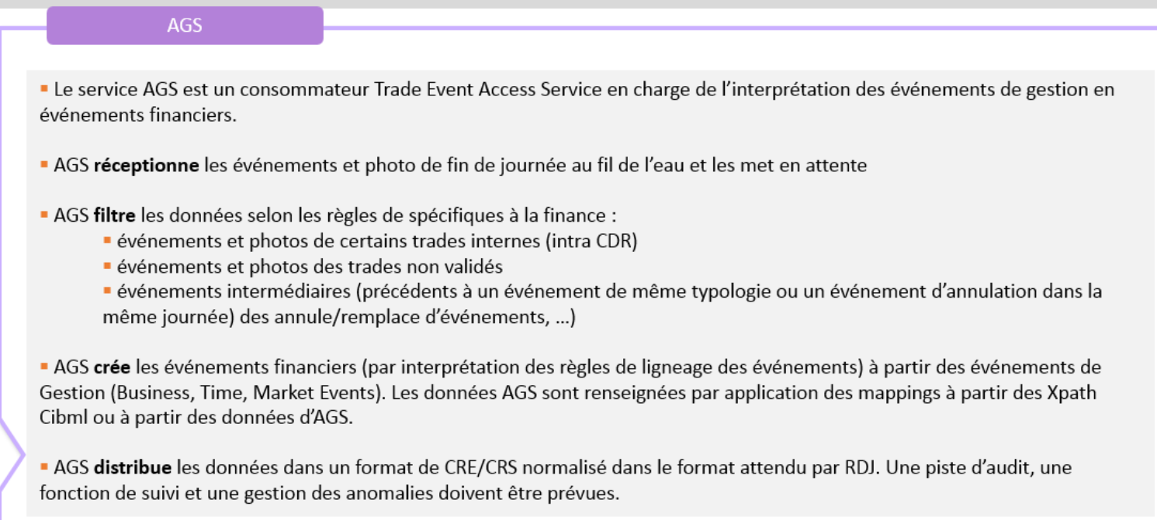

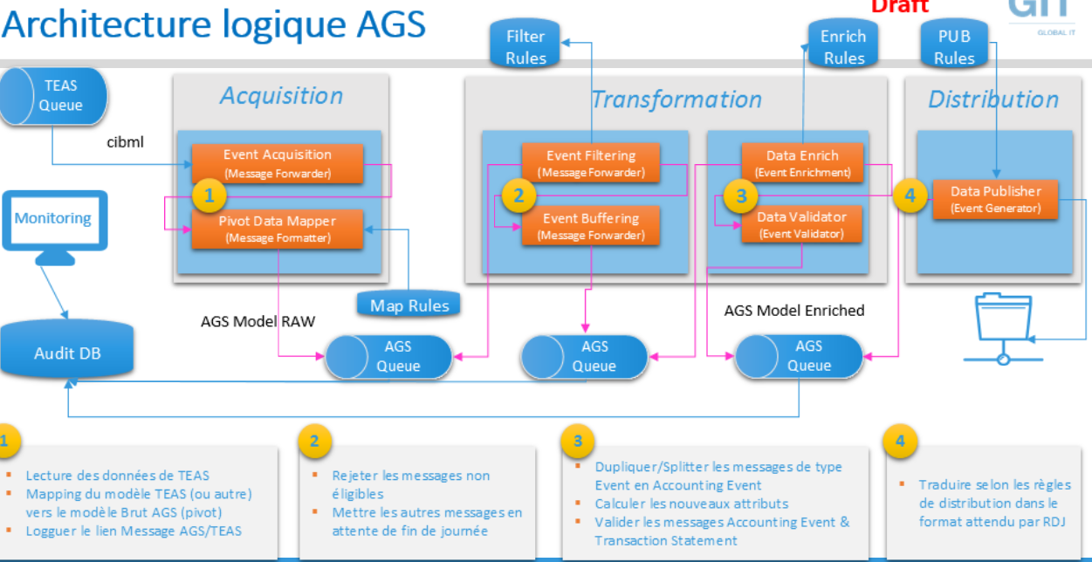

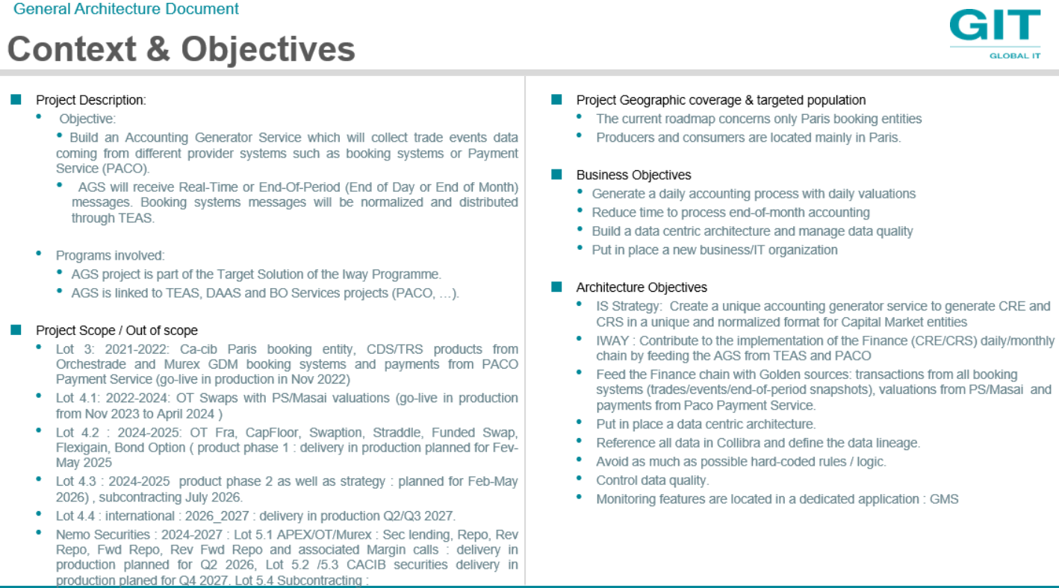

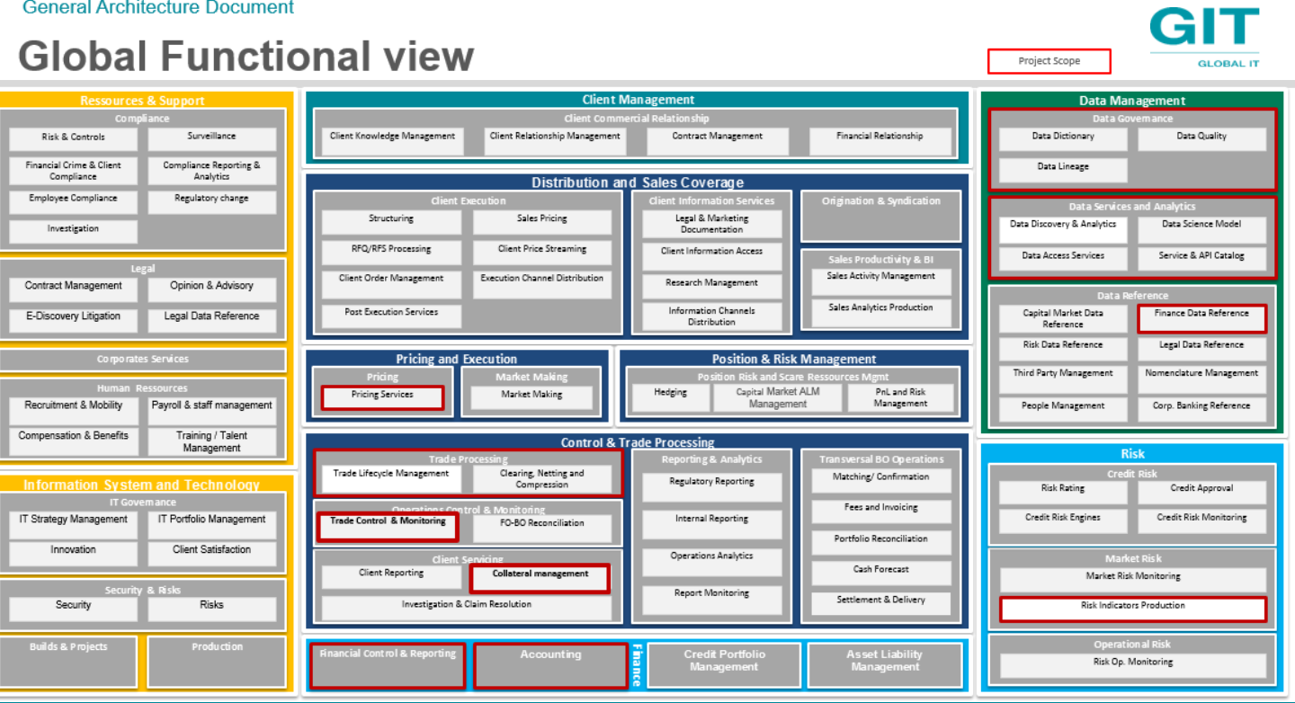

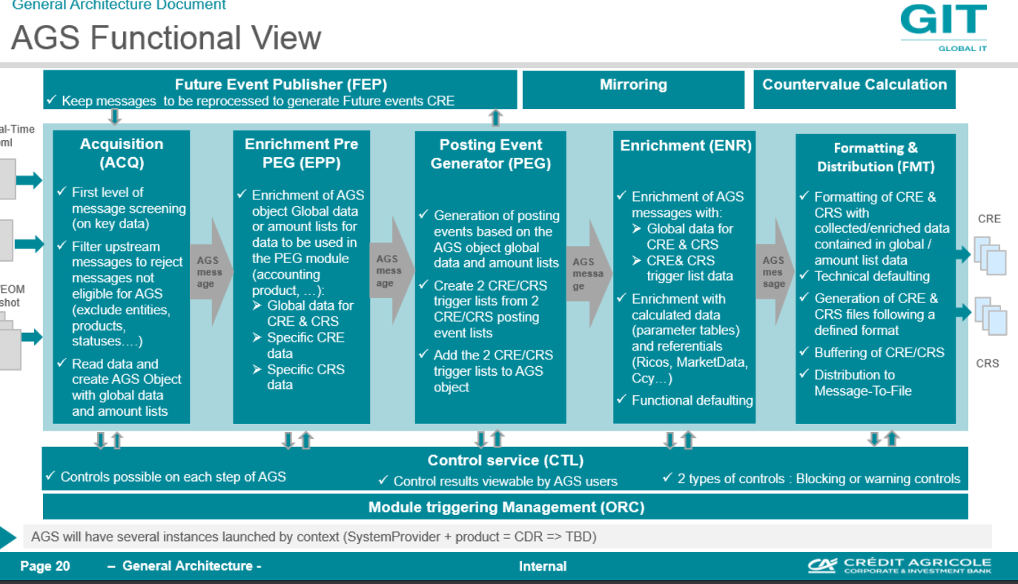

**Présentation**

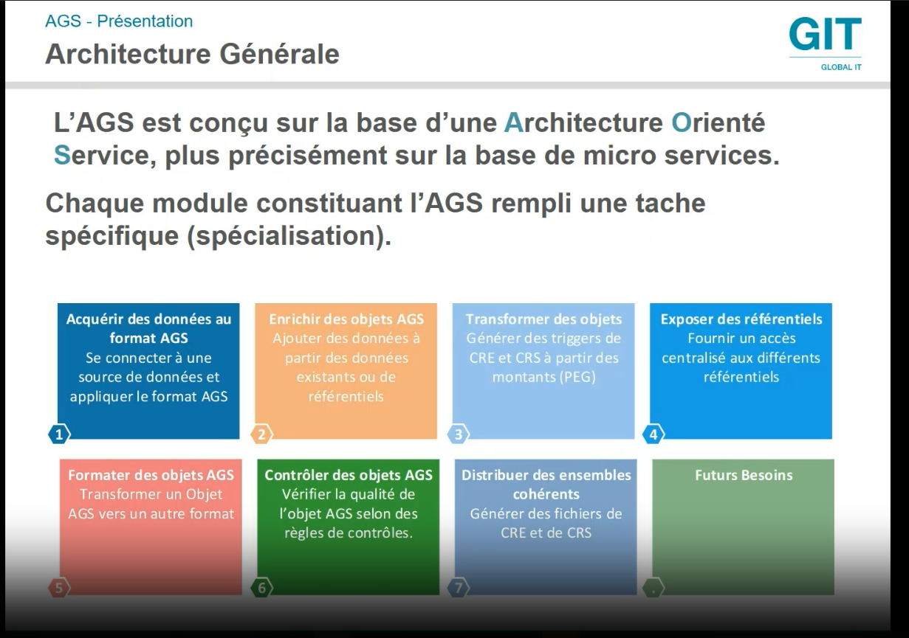

**Principe**

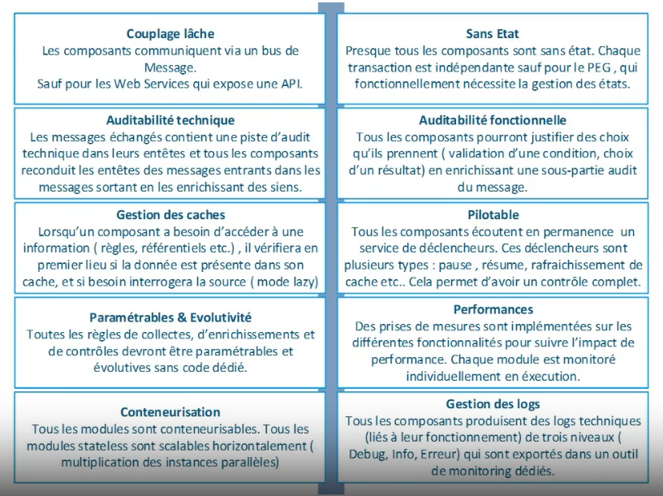

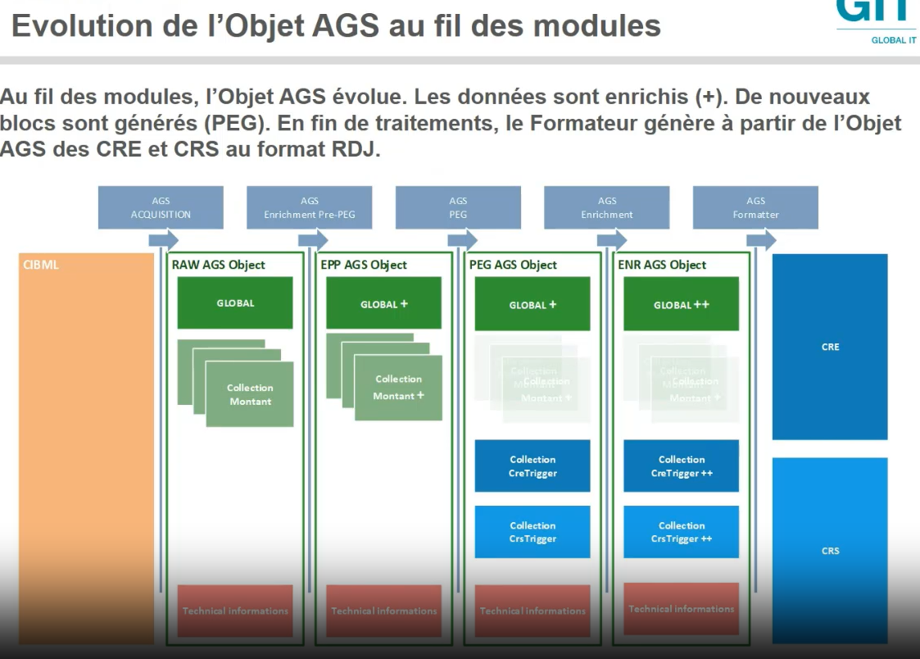

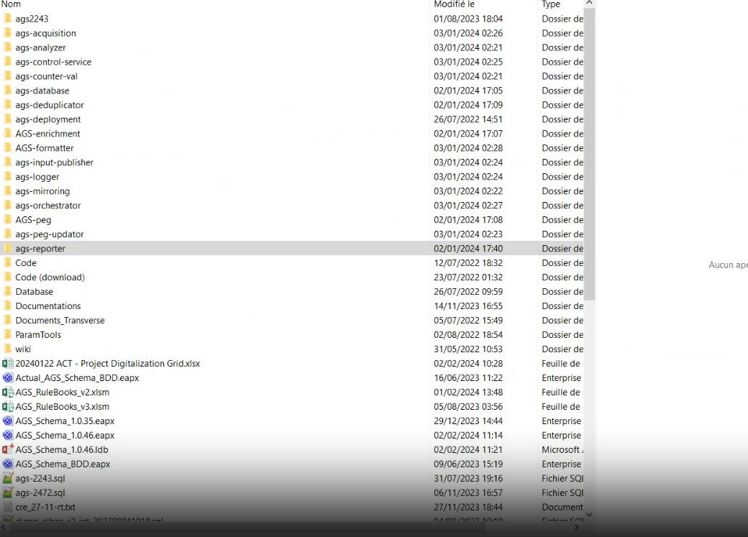

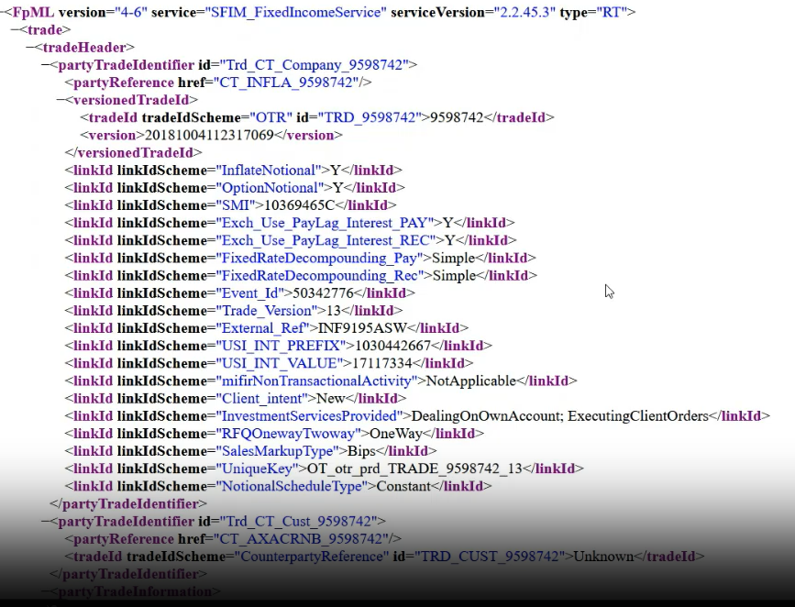

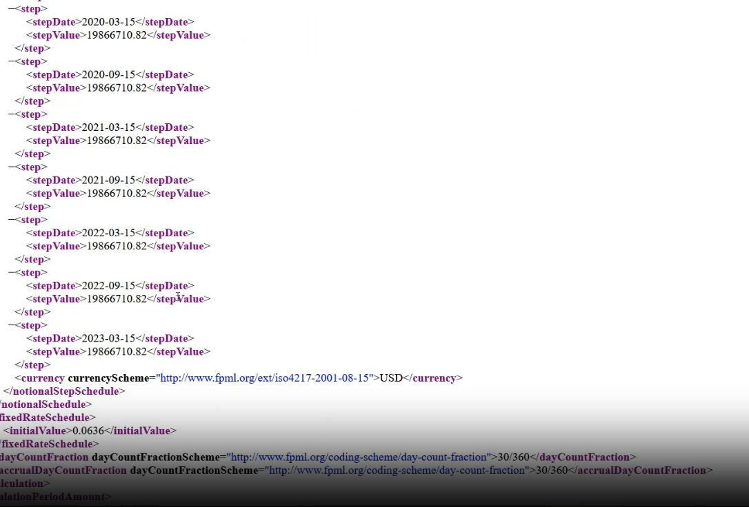

**IT & Operations Services (IOS) Global IT (GIT)**

* [Envoyer send](mailto:?subject=IT%20%26%20Operations%20Services%20%28IOS%29%20Global%20IT%20%28GIT%29&body=http%3A//insidelive.ca.cib/fr/nos-directions/fonctions-de-support-et-de-pilotage/it-operations-services-ios-global-it-git)
* [Imprimer print](https://insidelive.ca.cib/fr/nos-directions/fonctions-de-support-et-de-pilotage/it-operations-services-ios-global-it-git#print-page)

Global IT (GIT) regroupe l’ensemble des départements IT en charge du développement et de l’exploitation du système d’information et des infrastructures technologiques de la Banque. Pierre-Yves Bollard, prend la responsabilité de Global IT.

## 4,000

collaborateurs

## 21

pays

## 12

datacenters

## 1,500

### Missions et Organisation

Global IT (GIT) a pour mission de **définir la politique informatique et de coordonner sa mise en œuvre** pour : ​

##### **doter les métiers et fonctions de support des outils nécessaires à leur activité, en leur offrant un niveau de service adapté à leurs objectifs et contraintes ;**

##### **optimiser les dépenses des systèmes d’information, en garantissant leur alignement sur les objectifs des métiers et fonctions et leur efficacité au niveau du Groupe.**

##### **réaliser des prestations informatiques pour certaines entités du groupe Crédit Agricole.**

**3 Business Lines IT** sont en charge des études, du développement et du support applicatif pour des métiers de CACIB et des entités du Groupe :

##### **Capital Market IT (CMI)**

##### **Corporate Banking IT (CBI)**

##### **Corporate & Support Functions IT (CSI)**

​​Le département IT Production Services est en charge des études et de la gestion des infrastructures IT ainsi que de l’administration technique des applications.

**2 fonctions Transverses** :

##### **Digital Excellence Center (DEC)**

##### **Master Plan & Architecture (MAP)**

**1 Fonction de pilotage opérationnel** :

##### **General Secretary (GSE)**

Rattachement fonctionnel direct au responsable de GIT de la plateforme ISAP de Singapour et des hubs régionaux.

**Infrastructure**

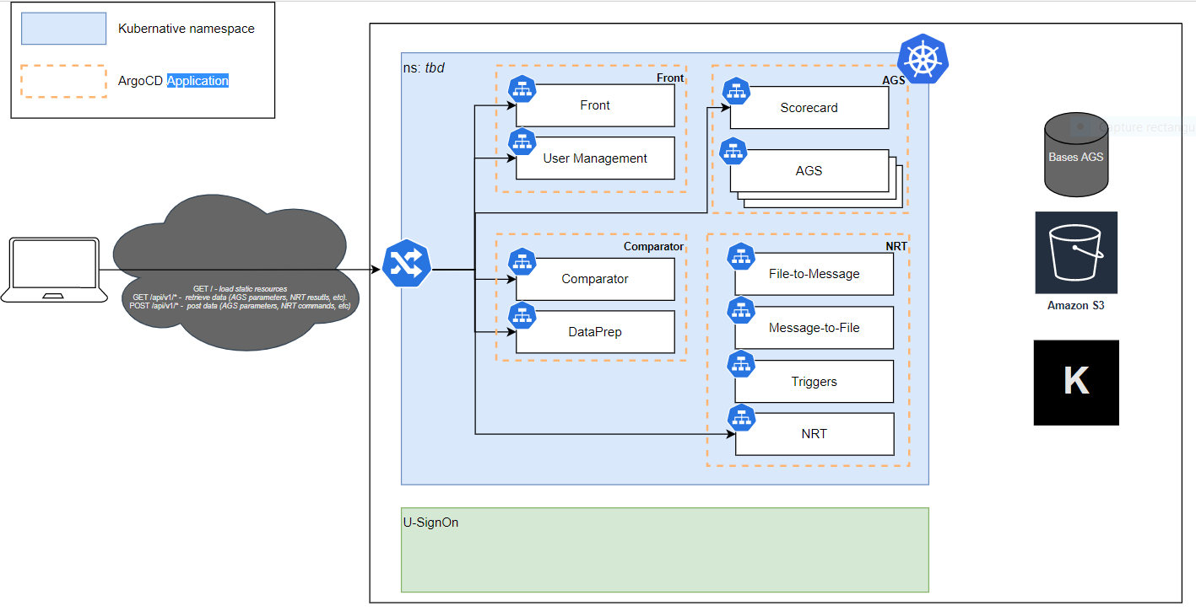

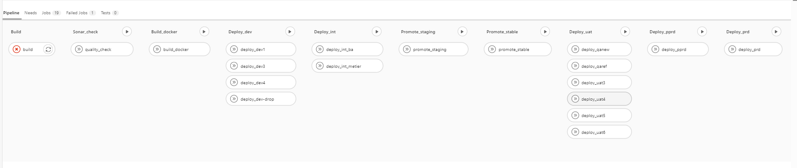

## Besoin non fonctionnel

Tolérance aux pannes, AGS doit etre capable de fonctionner même s’il existe des microservices en défaillance

Mise à l’echelle : Doit permettre une mise à l’échelle ciblé, pas besoin de mettre à l’échelle toute l’application mais seulement mais seulement les micro service qui ont besoin.

Temps de réponse minimal

**Chaine CI/CD**

## Architechture vrais App webservice

Serveur de configuration qui permet d’externaliser et de centralicer les fichiers de configuration de chaque micro service, ceci permet d’avoir une configuration partager et évolutuve indépandament des applications, chaque microservice doit chercher ses propritées auprés du serveur de configuration

Un disjincteuir de circuit « Circuit breaker« pour garantir la caractéristique Design failer permet d’eviter l’echecen cas ou un microservice cessé de fonctionnerp

## Architechture Cloud

Adoption du AWS et Google cloud, le choix de déploiement des services doit passer par un processus d’étude, sécurité, besoin, confidentialité

Cloud Publique : Pays as you go service

Option de deployment: IAC

Cloud tools: Terraform: automatisé le deployment des ressources, GitLab : CICD, Ansible : Automatisation des config, AWX, Sonar

Service : Landing Zone, kubernative…, jira

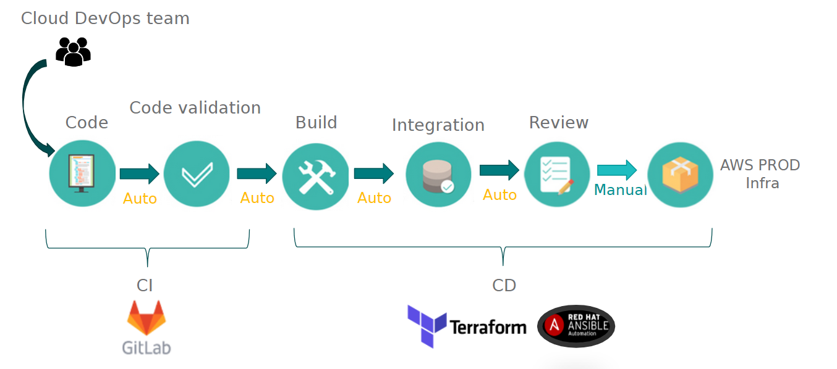

## Kubernative

## Annexe

**Ajouter des outil No code :**

Création processus pour gestion posting

Ajout service référentiel

31 avec show : programmer une réunion

Mercredi : séance avec show

Voir avec Nicola

Il ya des sprint ya des travaux à faire, beaucoup

Type des problèmes :

|  |  |
| --- | --- |
| Ce matin, l’équipe Corona a fait remonter à AGS une liste de paiements non comptabilisés dans ses ledgers. Apres investigations, il se trouve que PACO n’a pas envoyé les écritures (23 écritures au total) à AGS suite à une panne de connexion Cagip. | PACO a ré-enclenché manuellement toutes les notifications AGS manquantes, et celles-ci ont été correctement reçues dans AGS pour être traitées ce soir. |
| Après des analyses approfondies par notre équipe technique, ces écarts sont potentiellement liés à l’incident KAFKA [MAC1-71725](https://calitrack.ca.cib/jira/browse/MAC1-71725) au niveau d’XFIT car l’envoi des règlement est resté bloqué. |  |
| Ce CRE a pour référence de saisie PA-743738-PAA0120241114233007P000RG-0.  Il a été transmis le 14/11/2024 à 23:30:29. | Anomalies Retour BDI en date du 14/11/2024  +----------+--------------------------------------------------+  !Nom donnée! Valeur donnée !  +----------+--------------------------------------------------+  !Syst Gest !PA !  !Trade !PA25316245 !  !Etabliss. !31489 !  !Client !00453990000010 (Référentiel SGC) !  !Prest Elem!0001 !  !Act. Type !REGN !  !Portef. !CPH5 !  !UT Créat. !REGLPA !  !UT Valid. ! !  !Saisie BDI!PA-743738-PAA0120241114233007P000RG-0 !  !Compte Aux!00011444254 !  !Devise !JPY !  !Montant !000000007953369 !  !Sens !C !  !D Cpta dem!20241114 !  !D Valeur !20241114 !  !D Création!20241114 !  !Ind CMC !N !  !Libellé !PASETIRD3352804 !  !Avis Opéré!01 !  !Inter Banq!91 !  +----------+--------------------------------------------------+ |
| Ce CRE a pour référence de saisie PA-745809-PAA0120241114233007P0020W-0.  Il a été transmis le 14/11/2024 à 23:30:29. |  |
| Ce CRE a pour référence de saisie PA-749441-PAA0120241114233007P000US-0.  23 :30 :33 |  |
|  |  |
|  |  |
|  |  |
|  |  |
|  |  |

Recommandation

|  |  |
| --- | --- |
| AGS CI/CD | Analyse des pipeline existant, factorisation du code, optimisation temps déploiement sur les environnements dev-drop, qa-ref, qa-new … |
| Gestion incidents | Afin de mieux gérer les problèmes récurrents, mise à jour des tests unitaires sur AGS afin d’anticiper ces cas :   * Rejet CRE par RDJ * Contrôle bloquant ENR * Posting incorrect CRE intégré RDJ * Posting incorrect CRE non intégré RDJ * Rejeu snapshot |
| AGS-Qualité | Effectuer des tests de performance, et monté en charge grâce à la mise en place du framework JMETER  Etude mise en place Kafka ML (framework open source pour machine learning pour l’analyse en temps réelle des flux AGS)  Faire des Test d’intégration, en utilisant l’outil postMan  Test des ressource, Paralléle RUN… (Scénario de test, avec génération des rapport) |
| Gestion de configuration | **Faire un état des lieux de l’infrastructure technologique**   * Automatisation des purges (intégration sur GMS) * Ajout interface sur GMS pour simplifier l’identification et la régénération des CRE |
| Gestion disponibilité | **AGS-Ressources** Mise en place autoscaling pour tous les environnements de déploiement |
| Gestion des capacités | Vérifier adéquation des capacités et performance avec les exigences actuelles et à venir  Analyse des métriques sur Grafana |
| AGS-Interfacage avec GMS | Optimiser pipline logStach Spécifier les interfaces de communication entre AGS GMS et Harmonie |
| AGS-Metrique | Réaliser un tableua de BORD sur GMS contenant les métriques générées quotidiennement par l’équipe support :   * Nombre CBML entrans par filière * Nombre CBML traité par fili-re * CBML filtré par filière * Etat BD   Déterminer la liste des indicateur clé |
| AGS-Projet | Participer au Dev AGS durant les prochaines Sprint |

Test des ressource, Paralléle RUN… (Scénario de test, avec génération des rapport)

Centraliser les config pour chaque service en utilisant spring cloud qui s’intègre avec des dépôts git (Possibilité d’ajout module AWB pour gestion config)

Création des Pipline pour équipe prod

Automatisation de la purge de l’AGS

Participer au développement des prochaines LOT AGS

Ajout de modèle de communication CQRS

Ajout des tableaux de bord sur grafana contenant les métriques AGS (Documentation)

**Test des ressources**

Test ressouces,

Test parraléle run

Ajouter une colonne Bouncer, verifier avec meta: name

Input: fichiers de config pour quelque composant

Dev\_drop : uniquement acquisition

Pour récupérer les paramètres : Int ba : Deployement\_acq.yml ->

Le paramétres se trouve request, cpu, memory

A l’equestion de uts4 – 6, fichier s’appelle performance.yaml, meme principe, mais , deployement-pub.yml

Ajouter information sur la conception CPU

**Automatisation**

Création pipline sur AGS\_deploiement pour automatisé déploiement : changer replicat sur les fichiers, information replicat

Faire un pipline, pour pouvoir choisir environnement, automatiser les démarrage stop de l’environnement CI/CD pour tous les composant et environnement avec la possibilité de changer les replicats

Démarrer arret, choisir environnement mettre à jour tous les replicats

Automatisation CI/CD

Les développeurs effectués le deploiement uniquement sur les environnement du dev et devdrop et pour environnement Intégration et préprod et prod c’est l’équipe support

Prd CI/CD

Incidents

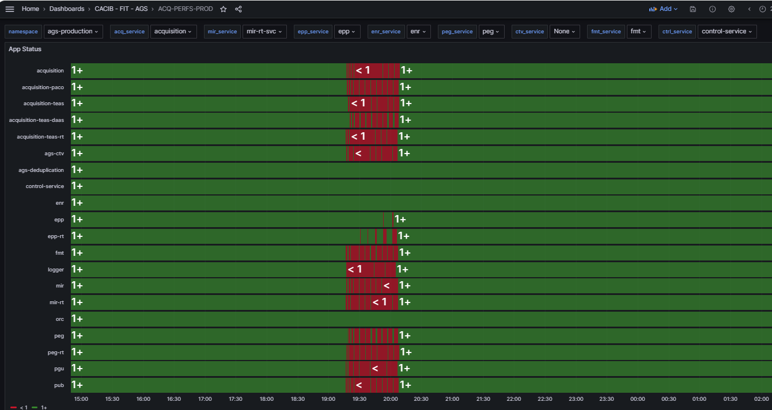

**Proposition 19/11/2024**

DEVDROP pour les développeur

UAT : QA REF QA NEW pour les TNR

ISO Prod pour paralléme run et le BEB

Mise en rpod Ha